优美壁纸测试要点
一,软件安装后会在
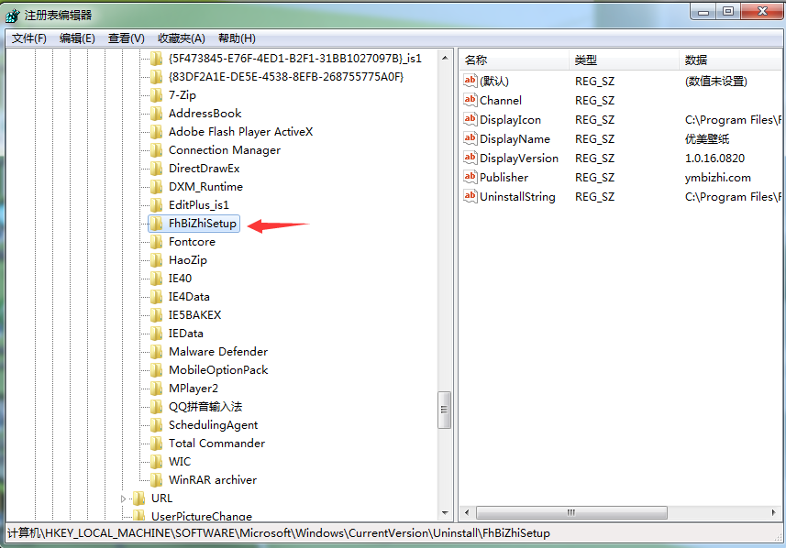
下写入信息.
二,安装的时候选择了开机启动会在注册表里写入启动项

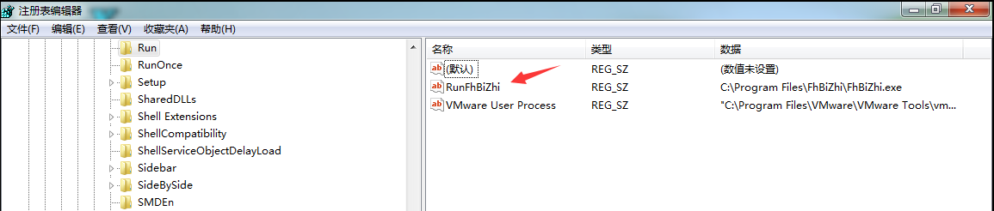

三,壁纸下载的位置在C:\Users\Administrator\AppData\Roaming\fhbizhi\local下
在选择了保留壁纸或者不保留壁纸看是否正常.

